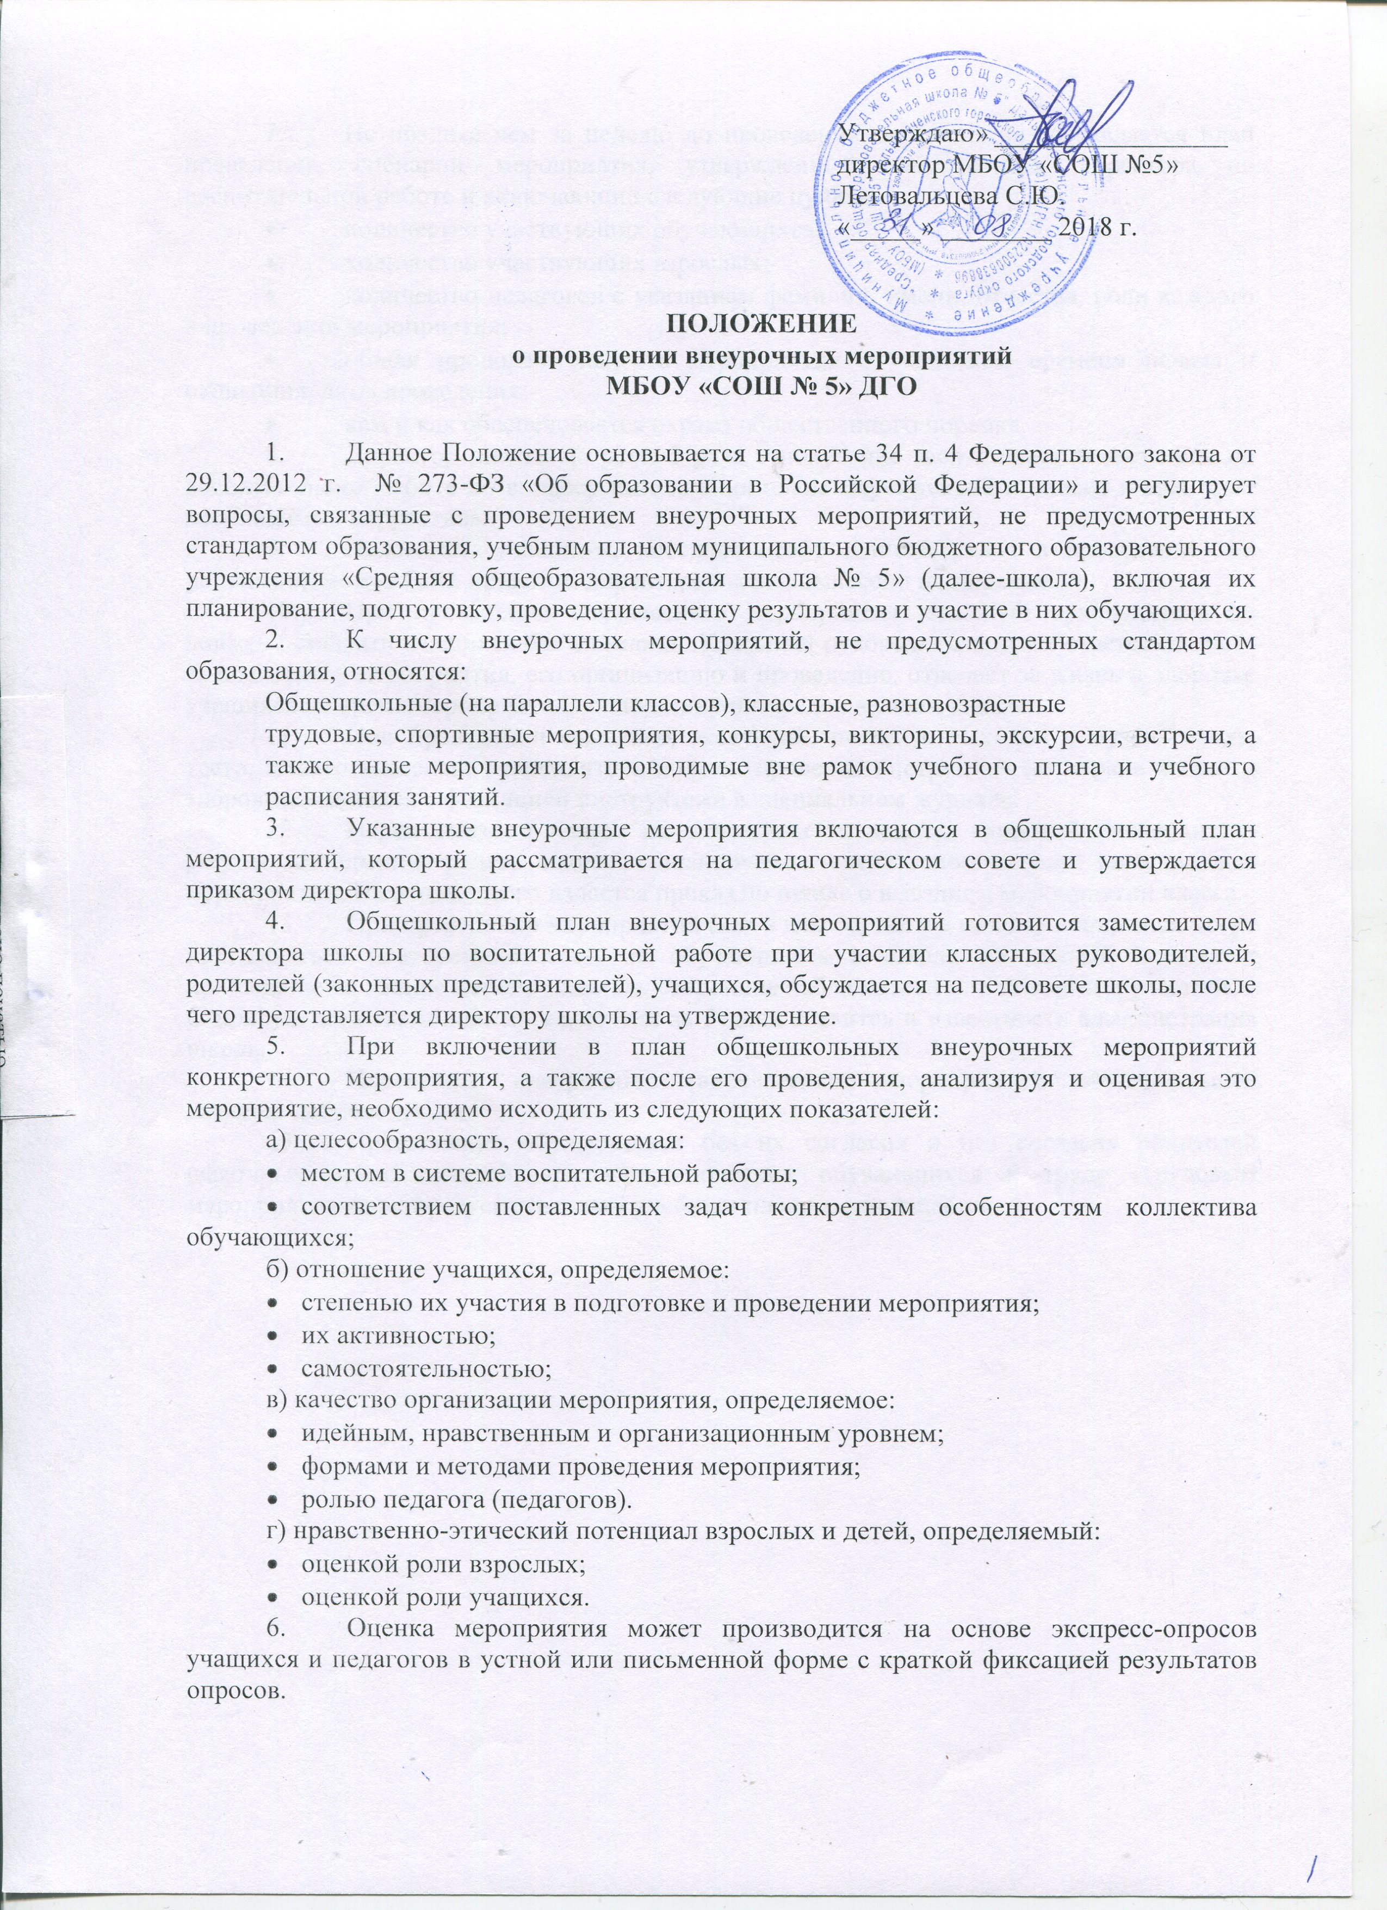
Утверждаю» _________________
директор МБОУ «СОШ №5»
Летовальцева С.Ю.
«_____» ________ 2018 г.

ПОЛОЖЕНИЕ
о проведении внеурочных мероприятий
МБОУ «СОШ № 5» ДГО

  - Данное Положение основывается на статье 34 п. 4 Федерального закона от 29.12.2012 г. № 273-ФЗ «Об образовании в Российской Федерации» и регулирует вопросы, связанные с проведением внеурочных мероприятий, не предусмотренных стандартом образования, учебным планом муниципального бюджетного образовательного учреждения «Средняя общеобразовательная школа № 5» (далее-школа), включая их планирование, подготовку, проведение, оценку результатов и участие в них обучающихся.
  - К числу внеурочных мероприятий, не предусмотренных стандартом образования, относятся:
Общешкольные (на параллели классов), классные, разновозрастные
трудовые, спортивные мероприятия, конкурсы, викторины, экскурсии, встречи, а также иные мероприятия, проводимые вне рамок учебного плана и учебного расписания занятий.
  - Указанные внеурочные мероприятия включаются в общешкольный план мероприятий, который рассматривается на педагогическом совете и утверждается приказом директора школы.
  - Общешкольный план внеурочных мероприятий готовится заместителем директора школы по воспитательной работе при участии классных руководителей, родителей (законных представителей), учащихся, обсуждается на педсовете школы, после чего представляется директору школы на утверждение.
  - При включении в план общешкольных внеурочных мероприятий конкретного мероприятия, а также после его проведения, анализируя и оценивая это мероприятие, необходимо исходить из следующих показателей:
а) целесообразность, определяемая:
- местом в системе воспитательной работы;
- соответствием поставленных задач конкретным особенностям коллектива обучающихся;
б) отношение учащихся, определяемое:
- степенью их участия в подготовке и проведении мероприятия;
- их активностью;
- самостоятельностью;
в) качество организации мероприятия, определяемое:
- идейным, нравственным и организационным уровнем;
- формами и методами проведения мероприятия;
- ролью педагога (педагогов).
г) нравственно-этический потенциал взрослых и детей, определяемый:
- оценкой роли взрослых;
- оценкой роли учащихся.
  - Оценка мероприятия может производится на основе экспресс-опросов учащихся и педагогов в устной или письменной форме с краткой фиксацией результатов опросов.
  - Не позднее чем за неделю до проведения мероприятия составляется план проведения, сценарий мероприятия, утвержденный заместителем директора по воспитательной работе и включающий следующие пункты:
- количество участвующих обучающихся;
- количество участвующих взрослых;
- количество педагогов с указанием фамилии, имени, отчества, роли каждого в проведении мероприятия;
- общая продолжительность мероприятия с указанием времени начала и окончания, даты проведения;
- кем и как обеспечивается охрана общественного порядка.
  - Директор школы не реже 1 раза в полугодие заслушивает заместителя по воспитательной работе по вопросу выполнения плана мероприятий и вносит в этот план необходимые коррективы.
  - Педагогам, учащимся, внесшим особо ценный вклад в проведение мероприятий, может быть приказом директора школы вынесено поощрение.
  - При проведении внеклассного мероприятия классный руководитель не должен оставлять учащихся без внимания. Классный руководитель несет ответственность за подготовку мероприятия, его организацию и проведение, отвечает за жизнь и здоровье учащихся во время мероприятия, дисциплину и порядок в своем классе.
  - При проведении выездных экскурсий, походов, выходов в музеи города, театр, к/театр классный руководитель должен провести инструктаж по охране жизни и здоровья, учащихся с фиксацией инструктажа в специальном журнале.
  - Перед выездом класса не менее чем за неделю классный руководитель уведомляет администрацию школы о планируемом внеклассном и (или) внешкольном мероприятии. На основе этого издается приказ по школе о выездном мероприятии класса.
  - При проведении мероприятий (как в классе, так и в школе) учащимися могут приглашаться посторонние лица, не обучающиеся в школе на данный момент и пришедшие на данное мероприятие как сторонние наблюдатели или косвенные участники. О присутствии таких лиц не менее чем за 5 дней ставится в известность администрация школы.
  - Посещение внеурочных (внеклассных) мероприятий обучающимися является добровольным.
  - Привлечение обучающихся без их согласия и без согласия родителей (законных представителей) несовершеннолетних обучающихся к труду (трудовым мероприятиям), не предусмотренным учебным планом, запрещается.

